中国身份证号码解读
地址码 |  |  |  |  |  | 生日期码 |  |  |  |  |  |  |  | 顺序码 |  |  | 校验码
3 | 6 | 0 | 2 | 8 | 1 | 1 | 9 | 8 | 8 | 1 | 0 | 1 | 4 | 3 | 6 | 2 | 5
省级政府  代码 |  | 地、市级政府代码 |  | 县、区级政府代码 |  | 出生年份 |  |  |  | 出生月份 |  | 出生日期 |  |  |  | 性别
地区 | 地区排位 |  |  |  |  |  |  |  |  |  |  |  |  |  |  | 奇男偶女
地区码： |  | 1—华北 2—东北 3—华东 4—中南 5—西南 6—西北
省级政府代码 |  | 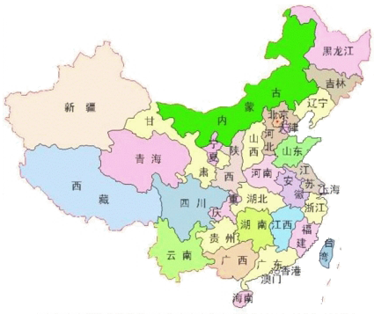  北京11 天津12 河 北13 山西14 内蒙古15  辽宁21 吉林22 黑龙江23  上海31 江苏32 浙 江33 安徽34 福 建35 江西36 山东37  河南41 湖北42 湖 南43 广东44 广 西45 海南46  重庆50 四川51 贵 州52 云南53 西 藏54  陕西61 甘肃62 青 海63 宁夏64 新 疆65  台湾(886) 71  香港(852) 81  澳门(853) 82

